3 клас Українська мова
Тема уроку. Префікс.
Мета уроку.
формування предметних компетентностей: вчити визначати префікс в словах, утворювати слова за допомогою префіксів; розвивати критичне мислення, увагу, спостережливість, пам'ять, усне і писемне мовлення; удосконалювати навички письма; виховувати повагу до рідної мови, до традицій своєї країни.
формування ключових компетентностей: спілкування державною мовою, уміння навчатися впродовж життя, соціальну, громадянську, інформаційну, компетентності самоосвіти та саморозвитку.
Обладнання уроку: презентація до уроку, інтерактивна дошкаhttps://uk.padlet.com/grebenuksvitlana/vjrg2id1n7qcqzjf роздатковий матеріал для роботи в групах, картки самооцінювання, підручник.

І. Організація учнів до уроку.
Девіз уроку
- Діти, давайте пригадаємо девіз уроку.
Працюй наполегливо, швидко старанно,
щоб кожна хвилина не втратилась марно.
- Працювати, діти, ви будете в групах. (поділ на групи)
- Згадаймо правила роботи в групах.

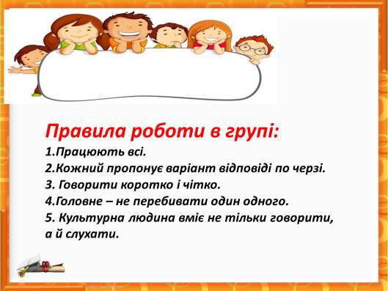
У групах ви можете радитись, допомагати один одному.
1.Вправа «Очікування»

ІІ. Актуалізація опорних знань
1.Вправа «Кластер» https://learningapps.org/display?v=pm42yz3u521
- Діти, а зараз пропоную вам скласти «Кластер» до словосполучення «Будова слова».
— Доберіть ключові слова до словосполучення.
— Зазначте поняття, що глибше розкривають зміст розділу.
Уявіть якомога більше зв’язків. Поспілкуйтеся в групах.

2. Хвилинка з’єднань
- Відкриваємо зошити, записуємо число, Класна робота.
- Діти, зверніть увагу на дошку.
Уу Ук ї на ра
- Як ви вважаєте, яке слово зашифровано?
- Що означає для вас Україна? З якими почуттями асоціюється?
3.Робота з сервісом Tagul. Хмара споріднених слів.
- Пропоную попрацювати з хмарним сервісом Тагул.
- Визначте серед поданих слів спільнокореневі.

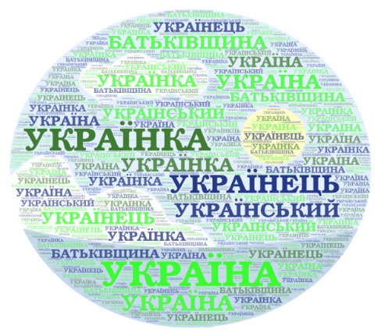

- Назвіть зайве слово, яке сховалося в хмарці слів?
- Запишіть споріднені слова в зошити, визначте в них закінчення, основу, корінь. (Україна, Україна, українка, українець, український).
- Працюйте в групах, радьтеся.
ІІІ. Мотивація навчальної діяльності. Оголошення теми і задач уроку .
1.Оголошення теми уроку
Створення проблемної ситуації
- Дізнатися про тему нашого уроку спробуйте, прослухавши казку.

- Був собі корінь слова ЙТИ. Завжди він був у дорозі. Все ЙТИ та ЙТИ, от і розгубив друзів. Іноді слову здавалося, що воно дуже нещасливе. І ось одного разу слово ЙТИ зустріло дуже веселу і галасливу частинку основи слова із Родини префіксів. Познайомилися. Поділилось слово своєю журбою. І частинка вирішила йому допомогти. Прибігла частинка ПРИ і стала перед коренем. І тут з'явилося нове слово ___(на слайді). Далі прибігла частинка ЗА і утворила слово __(на слайді). Зраділо слово новим друзям. Вирушили всі далі. А тут річка. Запросили друзі частинку ПЕРЕ. __. (на слайді) Ось так дружні частинки допомогли слову ЙТИ всі труднощі подолати, до мети Дійти, а все тому, що справжніх друзів вдалося Знайти.
-Діти, а яка, на вашу думку, дружба є справжньою? Поміркуйте.
- Давайте повернемося до частини слова, яка з’явилася на дорозі. Із якої вона Родини?
- Так, дійсно. Це – префікси. Отже, тема сьогоднішнього уроку: «Префікс».
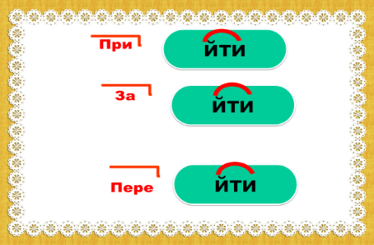
2.Оголошення задач уроку
- Сьогодні на уроці спробуємо відкрити ще одну з цікавих сторінок нашої рідної мови:
- пригадаємо, з яких частин будуються слова;
- дізнаємося, яка частина слова називається «префіксом»;
- будемо досліджувати словотворчу роль префікса;
- визначати префікси в словах;
- утворювати нові слова за допомогою префіксів.

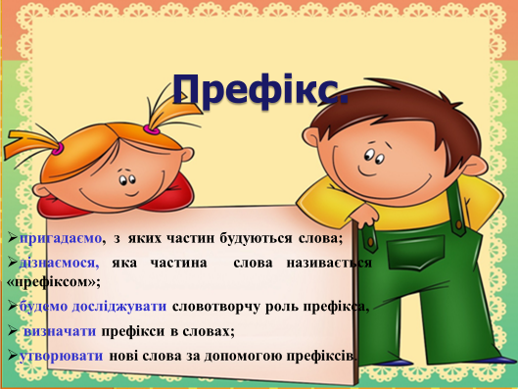

V. Сприймання та засвоєння нового матеріалу.
1.Робота над темою уроку
- Префікс - це незвичайний чарівник. Щойно побачить якесь слово, подає йому руку і вмить стає частиною того слова. Граматика помітила це і видала наказ: «Нехай Префікс завжди буде частиною основи слова та стоятиме перед коренем».
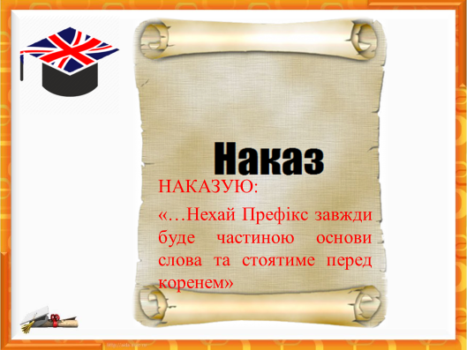
2.Спостереження за словотворчою роллю префіксів.
- Діти, прочитайте пари слів, зображених на слайді.
- Що змінилося у словах?
- Яка частина стоїть перед коренем у словах?

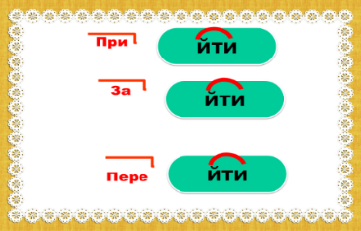

3.Складання асоціативного куща «Префікс».
ЧАСТИНА СЛОВА
УТВОРЮЄ НОВІ СЛОВА
СТОЇТЬ ПЕРЕД КОРЕНЕМ
ПРЕФІКС

4.Робота над правилом
- Діти, спробуємо вивести правило, що таке префікс. (Частина слова, що стоїть перед коренем, та служить для утворення нових слів, називається префіксом).
- Давайте порівняємо наш висновок із правилом на слайді.
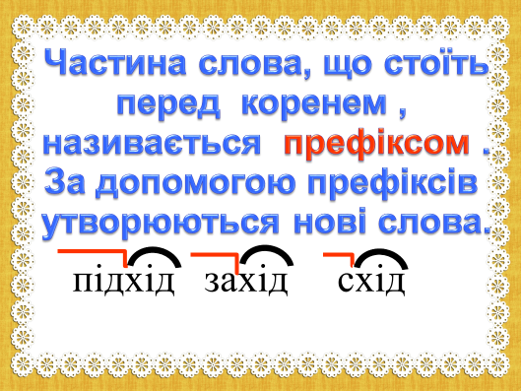
Цікаво знати!
- Діти, в українській мові існує понад 100 префіксів. А є мови, наприклад китайська, де префіксів взагалі немає.
VІ. Формування умінь і навичок
Фізхвилинка.

Робота в групах
1. Гра «Аукціон»
КАЗАТИ
- Продається слово
За допомогою префіксів утворити нові слова.
(Префікси записані на дошці)
Роз-, при-, на-, ви-, до-, пере-
2. Гра «Впізнай слово з префіксом.
(Учні сигналізують зеленим кольором, якщо є префікс, червоним – немає)»

Йшли, перейшли, підводний, мова, приїхати, розмова, летіти, відпочити.
3. Виконання вправ.
1 група – впр.3 ст.51 Виписати споріднені слова, позначити префікс.
Виїхали, поїхали, приїхали, переїхати.
2 група – впр.8 ст.54 Утворити за допомогою префіксів антоніми до поданих слів. Позначити префікси.
Зайти – вийти
Відкрити – закрити
Виїхати – заїхати
Прилітати – відлітати
3 група - тест
4. Гра «Склади слово з цеглинок». (презентація)

VІІ. Підсумок уроку
1.Рефлексія

СХЕМА (ЗНАЮ, ВМІЮ, МОЖУ)
2.Домашнє завдання. Самооцінювання.


